**บทที่ 3**

**การวิเคราะห์และออกแบบระบบ**

1. Work Flow

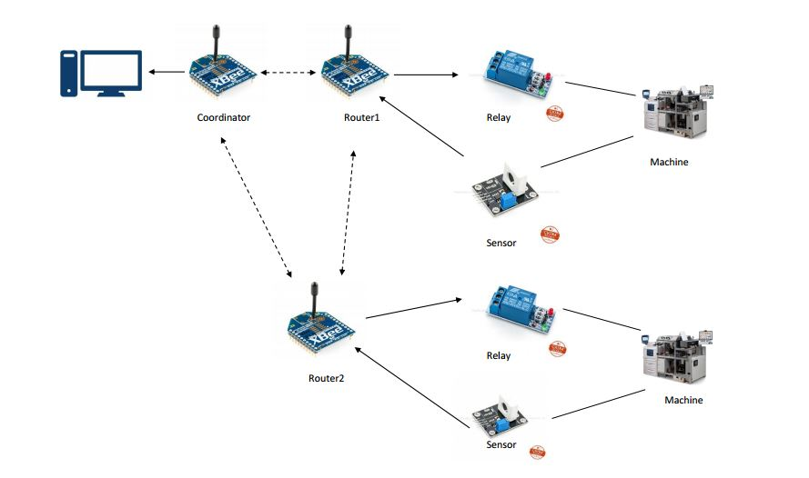

* 1. Router ทุกๆตัวจะอ่านค่ากระแสไฟฟ้าจาก Sensor
  2. จากนั้น Router ทุกๆตัวจะส่งค่ากระแสไฟฟ้าที่อ่านได้และไปหา Coordinator
  3. Coordinator ส่งค่ากระแสไฟฟ้าที่รับมาไปยังเครื่องคอมพิวเตอร์เพื่อแสดงผล
  4. หากช่างต้องการจะค่า Limit กระแสไฟฟ้าของ เครื่องจักร หรือ ต้องการจะควบคุมเครื่องจักรก็สามารถสั่งการได้จากเครื่องคอมพิวเตอร์ได้เลย

1. Systems Flow

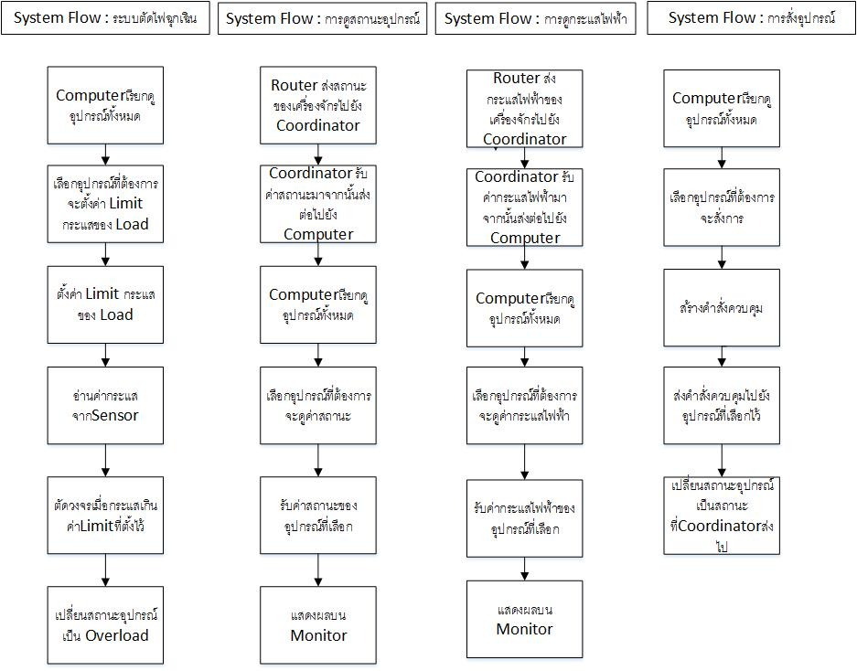

* 1. System Flow ของระบบตัดไฟฉุกเฉิน
     1. ทางฝั่งของ Computer จะทำการเรียกดูอุปกรณ์ทั้งหมด
     2. เลือกอุปกรณ์ที่ต้องการจะตั้งค่า Limit กระแสไฟฟ้า
     3. อ่านค่ากระแสไฟฟ้าจาก Sensor
     4. หากค่ากระแสที่อ่านได้เกินจากที่ตั้งค่า Limit ไว้ Relay จะตัดวงจรทันที
     5. จากนั้นเปลี่ยนสถานะอุปกรณ์เป็น Overload
  2. System Flow ของการดูสถานะอุปกรณ์
     1. ทางฝั่งของ Router จะส่งสถานะไปยัง Coordinator
     2. ทางฝั่งของ Coordinator รับค่าสถานะมาแล้วส่งต่อไปยังเครื่องคอมพิวเตอร์
     3. เครื่อง Computer เรียกดูอุปกรณ์ทั้งหมด
     4. เลือกอุปกรณ์ที่ต้องการจะดูค่าสถานะ
     5. รับค่าสถานะของอุปกรณ์ที่เลือก
     6. แสดงผลบนจอ Monitor
  3. System Flow ของการดูกระแสไฟฟ้า
     1. ทางฝั่งของ Router จะส่งสถานะไปยัง Coordinator
     2. ทางฝั่งของ Coordinator รับค่ากระแสไฟฟ้ามาแล้วส่งต่อไปยังเครื่องคอมพิวเตอร์
     3. เครื่อง Computer เรียกดูอุปกรณ์ทั้งหมด
     4. เลือกอุปกรณ์ที่ต้องการจะดูค่ากระแสไฟฟ้า
     5. รับค่ากระแสไฟฟ้าของอุปกรณ์ที่เลือก
     6. แสดงผลบนจอ Monitor
  4. System Flow ของการสั่งการอุปกรณ์
     1. ทางฝั่งของ Computer เรียกดูอุปกรณ์ทั้งหมด
     2. เลือกอุปกรณ์ที่ต้องการจะสั่งการ
     3. สร้างคำสั่งควบคุม
     4. ส่งคำสั่งควบคุมไปยังอุปกรณ์ที่เลือกไว้
     5. เปลี่ยนสถานะอุปกรณ์เป็นสถานะที่ Coordinator ส่งไป

1. State Chart

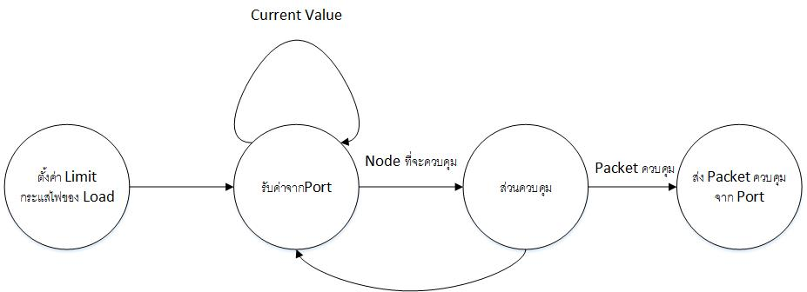

* 1. หากต้องการจะให้ระบบตัดไฟฉุกเฉินจำเป็นต้องตั้งค่า Limit กระแสของ Load
  2. วน Loop รับค่ากระแสจากฝั่งของ Router แบบ Real Time
  3. หากต้องการจะควบคุมต้องทำการเลือก Node ที่จะควบคุมจากนั้น ส่วนควบคุมจะทำการสร้าง Packet ควบคุมแล้วส่งไปยัง Node ที่เลือก

1. Use Case Diagram

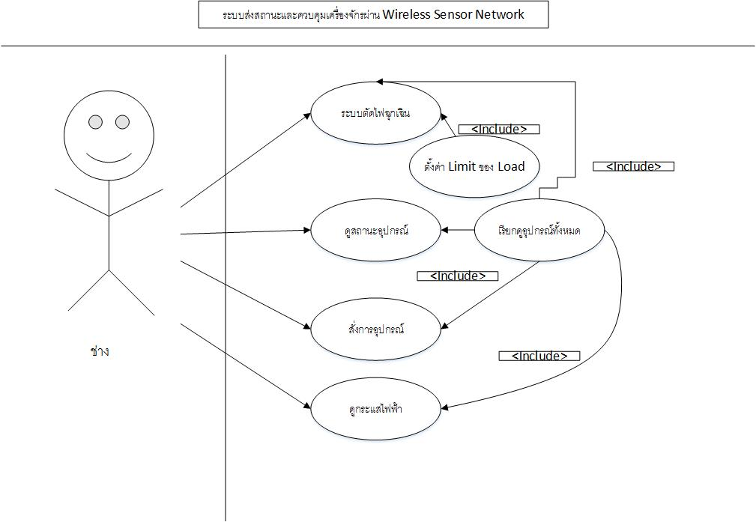

ระบบส่งสถานะและควบคุมเครื่องจักรผ่าน Wireless Sensor Network จะมี User เพียงระดับเดียวคือ ช่างที่ดูแลเกี่ยวกับเครื่องจักร โดย Function ที่สามารถใช้งานได้มีดังนี้

1. ระบบตัดไฟฉุกเฉิน
2. ดูสถานะอุปกรณ์
3. สั่งการอุปกรณ์
4. ดูค่ากระแสไฟฟ้าของอุปกรณ์